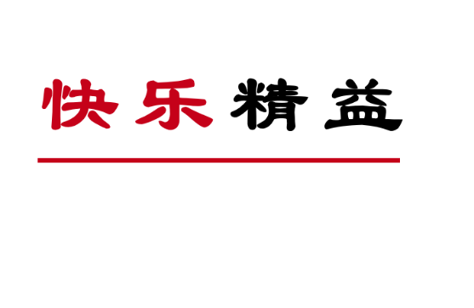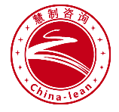

**TWI一线主管管理技能提升**

**之工作指导&工作关系**

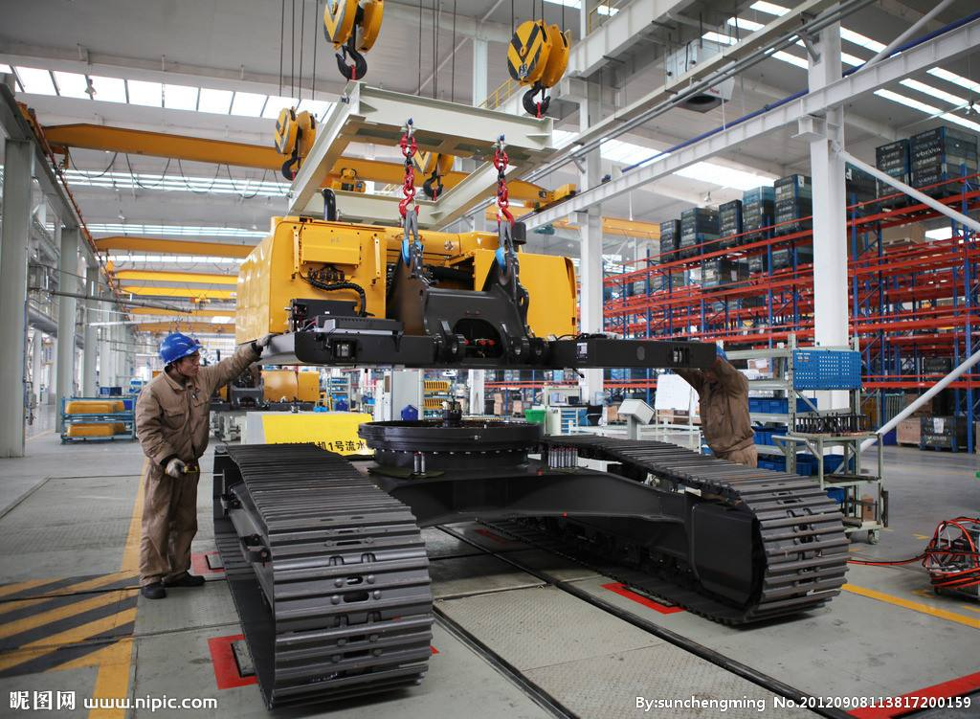

2

0

2

1

**价格：3680元 2天 （如仅参加1天1980元）**

**导师：上海慧制高级顾问 邓老师**

**日期：7月16-17日**

**上课地点：上海实践工厂**

**参训对象：企业各部门基层管理者（经理、主管、班组长），工程师，技术员，教练员，见习管理者；**

**慧制课程特色：**

**4**

**1**

**2**

**4**

**5**

10年以上生产运营实战管理经验，高超授课技巧。帮您排忧解惑。

名师详解

从完整系统到具体工具运用，脉络清晰，通俗易懂。

系统性培训

沙盘模拟

工厂实践

丰富案例

海量案例、各行各业包罗其中。可以以此为鉴。

趣味沙盘游戏，从游戏中简单直观的了解问题。

深入产线，用产线实例进行工具运用及剖析。

**3**

**2**

**1**

**5**

**课程背景**：

TWI-JI 工作指导，是培养现场主管掌握一种指导员工作业的技能。

任何一家企业在培训员工时,都希望能做到正确、安全、有效。工作指导（JI）就是用来建立作业标准化以及指导流程标准化的一个课程。这个指导方法是指导现场管理者如何教会部属工作，它适用于任何行业。通常，在我们的现场是这样，大多数流程都由不同的人使用不同的方法。工作指导需要你先确定“一个最好的方法”，并用一种标准套路来传授这套方法。稳固的标准化是指不同的班次和不同的员工用同样的方式做同样的事情。所以运用工作指导（JI），你将获得培训的一致性和过程的稳定性。它为所有的持续改进项目奠定了坚实的基础。运用工作指导的方法带来的好处是：显著降低培训周期；减少不良和返工；减少事故；提高工作满意度。

工作指导的理念是：员工没有掌握，是指导者没教好！

TWI-JR 工作关系，是培养一线主管掌握一种快速解决现场问题的技能。

公司、部门取得的的任何一项成就都是主管带领下面的员工们共同工作的结果。因此,管理者的技能,态度和行为,包括建立有效的人际关系的能力,对组织的成功都是至关重要的。

工作关系（JR）的技能，是一种教会现场的主管平时如何运用待人的要诀和部属建立良好的人际关系，使我们的现场不发生问题或者少发生问题，但因为人的个体差异性，无论主管如何努力，你的现场仍然不可避免的还是会出现问题，那么当问题发生出现时，如何快速、科学、高效、圆满的解决它，这就是我们TWI-JR课程可以带给各位的。

工作关系的理念是：**必须尊重部属的个人差异，设身处地为部属考虑。**

**工厂图片：**

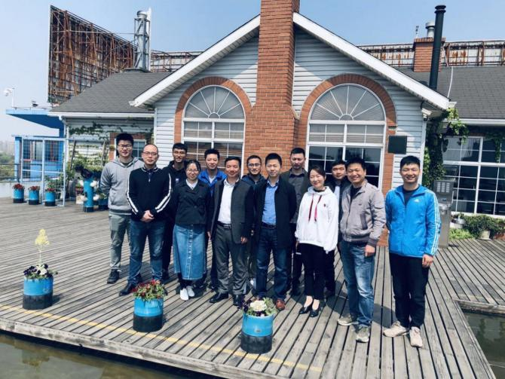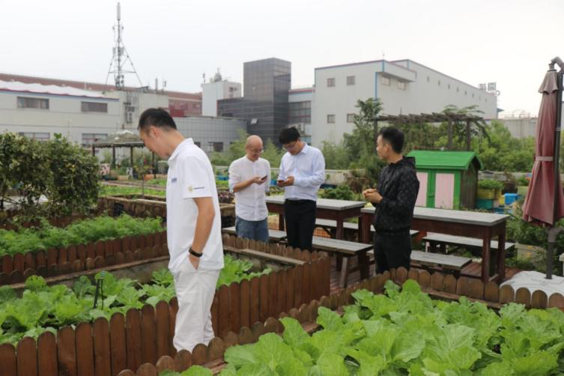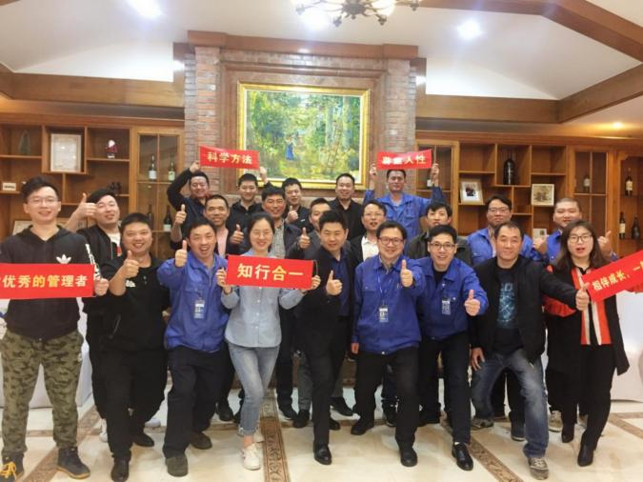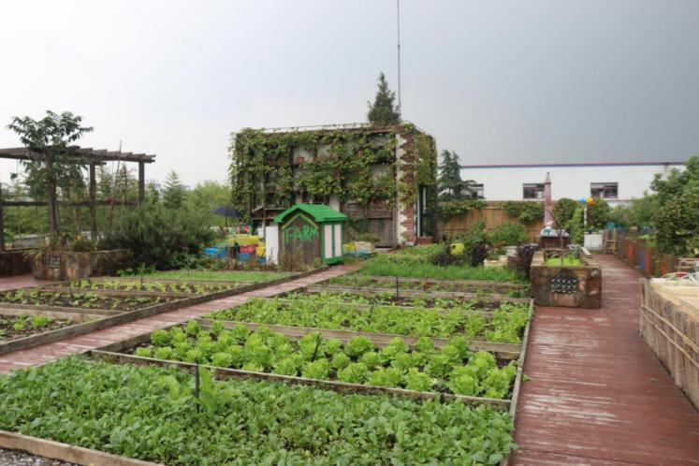

**课程特点：**

成熟：针对一线主管培训的基础课程，高度定型化、标准化。

实用：把现场的问题和素材带入教室。通过实际操作进行训练，实践性强。

速效：比起知识更强调技能，比起“应知”，更重视“应会”，学后立即运用，可立竿见影。

简单：讲义通俗易懂，把管理技能归结为一张“4阶段法”的卡片，现场易于执行！

**课程工具：**

2. 工作指导四阶段法(卡片)
3. 作业分解表
4. 训练预定计划表
5. 工作指导课程训后推动计划表

❶建立良好人际关系基本要诀

❷人际问题处理四步骤

❸员工心情看板目视化图

❹团队关系21天改善实施表

**课程收益：**

**工作指导**  **工作关系**

1. 获得培训的一致性和过程的稳定性；
2. 学会如何正确地、安全地、有效地迅速地培养员工；
3. 学会如何制作训练预定表；
4. 学习如何进行作业分解----标准化作业的基础；
5. 降低培训周期，减少不良和返工，减少事故；
6. 掌握一种系统化的指导方法，并掌握在现场如何实际实施运用；
7. 深刻领会“员工没有掌握，是指导者没教好”的理念掌握建立良好人际关系的四大基本要诀；
8. 掌握与人有效沟通的六大原则；
9. 认识到员工之间的个体差异，不再生搬硬套地去处理不同员工的看似相同的问题；
10. 掌握一套科学、有效的、快速地处理问题的方法；

**课程大纲：**

**第1天：TWI之工作指导**

**第一章：一线主管职责与角色认知**

* 讲师与学员自我介绍
* TWI起源简介及课程时间安排
* 一线主管的含义
* 生产与问题
* 一线主管必备的六个条件
* 训练的必要性
* 不完善的指导演示方法
* 仅说给他听
* 仅做给他看

情景模拟：请学员代表现场演示并讨论分享

**第二章：工作指导四阶段法导入与训练**

* 正确的指导方法－打灯头结示范
* 情景模拟：请学员代表现场演示并总结分享
* 正确指导四阶段法的回顾总结
* 工作指导卡片分发与讲解说明

第一阶段：学习准备

第二阶段：传授工作

第三阶段：尝试练习

第四阶段：检验成效

**第三章：工作指导四阶段法讲解与训练**

* 学员代表演练1
* 现场对学员代表演练1的点评
* 学员代表演练1
* 现场对学员代表演练1的点评

**第四章：作业分解表编写讲解与训练**

* 画猪游戏与分享
* 作业分解表的重要性
* 不同行业(组装、五金、注塑、模具、物流、餐饮、重工)等行业作业分解表案例分享
* 作业分解表的导入
* 打灯头结的工作分解解说
* 主要步骤－编写方法与注意事项
* 要点－编写方法与注意事项
* 理由－编写方法与注意事项

**第五章：学员工作实例训练与点评**

* 第一天课程要点回顾
* 学员运用实例与四阶段法结合演练
* 学员代表演练
* 现场讲师与学员进行点评
* 学员运用实例与四阶段法结合演练
* 学员代表演练
* 现场讲师与学员进行点评

**第六章：训练预定计划表的制作与训后落地**

* 训练预定表的制定方法
* 制作训练预定计划实际制订
* 训练预定计划三点注意事项
* 训练预定表的制订练习

**第七章：训练预定计划表的制作与训后落地**

* 特殊工作的指导方法
* 现场多能工的培养
* 训后学员的责任
* 岗位作业分解表的落实与推动
* 学员上司的责任
* 学员的两天培训感想
* 如何在企业开展与推动ＴＷＩ工作指导技能

**第2天：TWI之工作关系**

**第一章：一线主管职责认知**

* 讲师与学员自我介绍
* 一线主管的含义
* 现场常见的人际问题现象
* 一线主管必备的六个条件
* 与善用下属有关主管的问题
* 主管与下属的关系
* 一线主管责任图
* 个人差异形成图

互动：讲师会引导画出管理者与下属之间的人际关系图

**第二章：建立良好人际关系的基本方法**

* 要告诉下属工作情形如何
* 表现好时要及时表扬
* 对下属有影响的变动要事先通知
* 充分发挥下属的能力

研讨互动：小组分享，以上基本方法自己工作中运用了哪些，以后决定会用哪些？

**第三章：工作现场人际问题处理四步骤**

* **案例讨论1:李明的故事**

学员分享：李明的主管有没有错？李明会怎么想？李明的同事会怎么想？

* 问题的定义,发生的类型及状态的把握
* 人际问题问题处理四步骤
* 人际处理第一步：掌握事实
* 人际处理第二步：慎思决定
* 人际处理第三步：采取措施
* 人际处理第四步：确认结果
* **案例讨论2：张强的故事(第一阶段)**
* 掌握想法与心情的方法（沟通的6原则）

学员讨论：张强的主管如何掌握下属的心情与方法？沟通的原则自己运用的心得？

讲师带领学员运用人际问题处理四步骤分析张强的故事

* **案例讨论3：资深作业员的故事(第二阶段)**
* 讲师带领学员运用人际问题处理四步骤分析资深作业员的故事
* 学员现场实际案例讨论：
* 自己工作现场的人际问题案例，结合人际问题处理四步骤分析与讨论，相互交流，强化对课程工具的运用。
* 第一天课程知识要点回顾
* **案例讨论４：女性领班的故事(第三、四阶段)**
* 自己工作现场的人际问题案例，结合人际问题处理四步骤分析与讨论，相互交流，强化对课程工具的运用。

**第四章：工作案例实践与训后行动**

* 学员代表运用所学工具演练工作现场人际问题(３组)
* 现场讲师与学员进行点评
* 演练学员自我总结
* 学员代表运用所学工具演练工作现场人际问题(３组)
* 现场讲师与学员进行点评
* 演练学员自我总结
* 学员代表运用所学工具演练工作现场人际问题(２组)
* 现场讲师与学员进行点评
* 演练学员自我总结
* 一线主管工作以外的人际关系图
* 学员的感想
* 如何在企业开展与推动ＴＷＩ工作关系技能

**授课老师：**

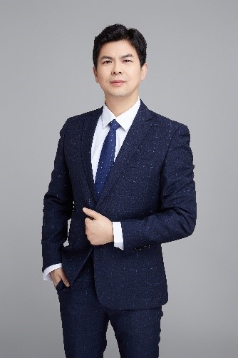

**邓老师 上海慧制高级顾问**

**个人履历：**

* 英特尔产品（上海）有限公司 （跨国500强美资企业） 高级工程师
* 欧姆龙（中国）有限公司上海分公司（跨国500强日资企业） 人财主管
* 日月光半导体（上海）有限公司 （世界第三大芯片封装） 生产经理
* 日产训TWI-4J 、MTP认证讲师（可颁发日产训证书）、TPM讲师、国家企业培训师

专业背景：

Ⅰ. 为欧姆龙（大连）公司建立健全设备保全、考核体系，担任公司TPM活动推动事务局，TPM内部讲师培养，完成4名TPM-自主保全讲师培养， 设备综合效率由75.6%提升至88.2%。

Ⅱ. 担任欧姆龙中国区各个子公司TWI推进负责人，内部讲师培养，2012年成功完成了TWI项目在8家事业部实施。完成内部讲师培养12名并考核上岗。  
擅长课程：

《5S及目视化管理》实践

《TWI-JI》 、 《TWI-JR》 、 《TWI-JM》、 《TWI-JS》、《问题分析与决策（沙盘）》 、

《逻辑思维与呈报技巧》、《QC式问题分析与解决》、《全员参与设备保全-TPM》、

《现场主管的设备管理技能-自主保全（实践型）》、《MTP管理者管理技能提升训练》

荣誉客户：

京东方（000725）北京工厂、合肥工厂（课程采购2次）、深圳顺络电子有限公司、徐工机械集团、杭州中亚机械股份有限公司、中船集团（CSSC）（课程采购连续3年）、南京汽车股份有限公司、浙江天正电气有限公司、沪东船电、东华智能转向（南京）有限公司、湖南株洲北京汽车有限公司、北汽蓝谷麦格纳汽车有限公司、上海津村制药 等。